第六章渐变,过渡时间及2d变换

css3中的过渡
css3中的过渡功能像是一种黄油，通过一些CSS的简单动作触发样式平滑过渡。
W3C标准中描述的transition功能非常简单：CSS3的transition允许CSS的属性值在规定的时间区间内平滑的过渡。

CSS3的过渡属性
transition属性是一个复合属性，出于简洁性和便于维护考虑，过渡语法通常以简化的形式表达。
transition:<过渡属性> <过渡所需的时间> <过渡动画函数> <过渡延迟时间>
transition属性主要包含了四个属性:
transition-property:指定过渡或动态模拟的CSS属性。
transition-duration:指定完成过渡所需的时间。
transition-timeing-function:指定过渡函数
transition-delay:指定过渡开始出现的延迟时间。

指定过渡属性transition-property
我们是可以通过设置指定的属性，使元素发生相对应的变化。
需要注意的是,并不是所有的css属性都可以过渡，一般情况下，我们会对以下的类型属性来处理。
- 颜色属性
- 具有长度值，百分比的属性
- 真实的数值:如opacity,font-weight,font-size
- 变形系类的属性:如rotate(),scale(),translate()等
- visibility:在0-1的范围内。0表示隐藏，1表示完全显示
- 阴影:例如text-shadow属性。
- 渐变

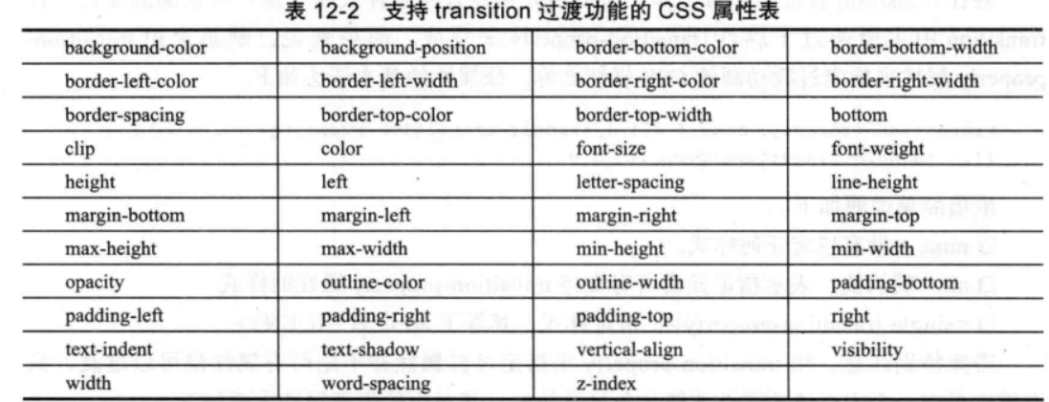

指定过渡时间transition-duration
transition-duration:time
time为数值，单位为s(秒)或ms(毫秒)。可以作用与所有元素。默认值为0，也就是说变换是即时的。当你设置transition-duration为0时，指定的元素样式过渡时，看不到过渡过程，直接看结果。
和transition-property属性一样，当你设置多个过渡属性的时候，也可以设置多个过渡时间，每个值之间需要用逗号隔开。

指定过渡函数transition-timing-function
transition-timing-function属性指定某种指代过渡”缓冲函数”的属性。此属性可指定浏览器的过渡速度，以及过渡期间的操作进展情况。可以将某个值指定为预定义函数，阶梯函数或者三次方贝塞尔曲线。（cubic-bezier(0.145,1.295,0,1.610)）
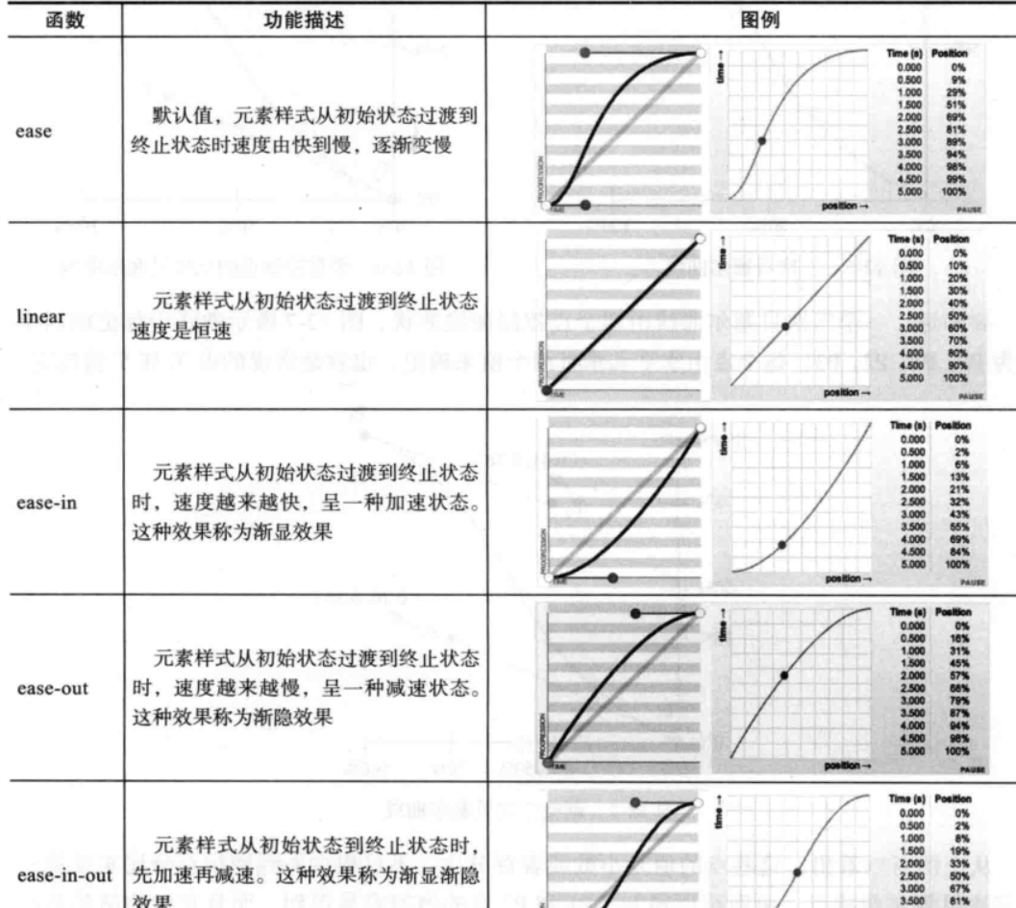

1.5)指定过渡延迟时间transition-delay
过渡属性transition还有一个过渡延迟时间属性transition-delay,用来定义过渡延迟时间。
transition-delay用来指定一个动画开始执行的时间，也就是说当改变元素属性值后多长时间开始执行过渡效果，它的取值可以是正整数和0，非0的时候必须设置单位s(秒)或者ms(毫秒)

练习1：鼠标悬浮body上时，盒子的高度从100px过渡到50px,然后宽度从 50px过渡到300px，同时盒子的背景颜色从”#8ec63f”色过渡到”#f7941d”色。
练习2：CSS3实现导航条下拉效果
练习3：底部菜单上拉效果

css3中的2d变换

在css2.0中，如果需要我们对于某个元素进行一个倾斜，缩放，移动以及翻转元素，是非常困难的一件事。只能借助photoshop切图的方式来完成。但在css3中，为我们新增了变形的功能。
CSS3变形时一些效果的集合，比如平移，旋转，缩放和倾斜效果，每个效果都称为变形函数，它们可以操控元素发生旋转，缩放，平移等变化。不需要我们依赖图片，FLASH或javascript才能完成。而使用纯CSS来完成这些变形效果。

2.1)transform属性
transform属性让元素在一个坐标系统中变形，包含了一系列变形函数，可以移动，旋转和缩放元素。

transform:none|<transform-function>

可用于内联元素和块元素。其默认值为none，表示元素不进行变形。属性值transform-function,表示一个或多个变形函数，以空格分开。例如rotate,scale,translate等。需要注意的时，在transform中使用过多个transform-function时却需要用空格隔开。

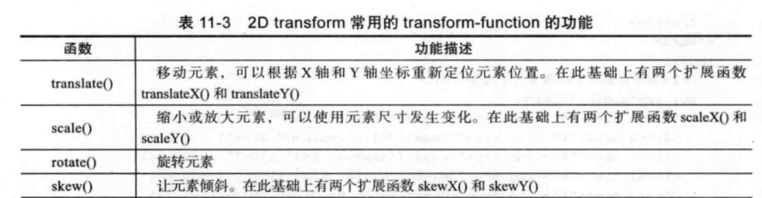

练习4：图片列表带有旋转动画
练习5：扇形导航

2.2)transform-orign属性
transform-orign属性的x轴和y轴的值可以重置元素变形原点的位置。
transform-orign:x,y
transform-orign属性值可以是百分比,em,px等具体的值，也可以是top,right,bottom,left和center这样的关键词。

css3中的渐变
一直以来,Web设计师都是通过图形软件设计这些渐变效果，然后以图片的形式或者背景图片的形式运用到页面中。Web页面上实现的效果，仅从页面的视觉效果上来看，与设计并无任何差异。
事实上这种方法比较麻烦，因为首先需要设计师进行设计，然后进行切图，在通过样式应用到页面中。另外，在实际应用中可扩展性差，还直接影响页面性能。
值得庆幸的是，W3C组织将渐变设计收入到CSS3标准中，可以直接通过CSS的渐变属性制作类似渐变图片的效果。

3.1)CSS3的线性渐变
在线性渐变过程中，颜色沿着一条直线过渡：从左侧到右侧，从右侧到左侧，从顶部到底部，从底部到顶部或沿任意轴。
在CSS3中制作线性效果，首先要指定一个渐变的方向，起始颜色，结束颜色。具有这三个参数就可以制作一个最简单，最普遍的渐变效果。

基本用法：
-webkit-linear-gradient(type,start,end，startColor，endColor)
-webkit-linear-gradient是webkit引擎对渐变的实现一共有5个参数。
第一个参数type表示渐变类型，默认是线性渐变。
第二个参数start表示渐变的起始值
第三个参数end表示渐变的终点值
第四个参数startColor表示起始的颜色
第四个参数endColor表示结束的颜色

